ТЕХНИЧЕСКИЕ ХАРАКТЕРИСТИКИ

Nп/п | Наименование изделия | Эскиз | Техническое описание
1 | Игровой комплекс | 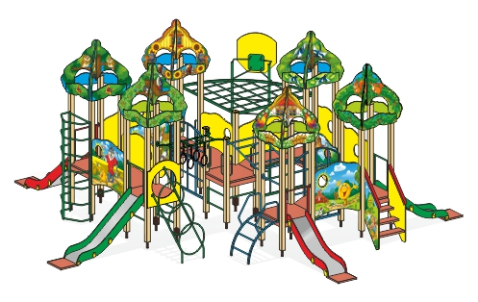 | Размеры (мм): длина 8 980, ширина 8 980, высота 3 300 допустимое отклонение +/- 50 мм  Материалы: столб деревянный, клееный, сечением 90х90 мм. Столбы загрунтованы и окрашены краской на водной основе с защитными свойствами. Сверху свободные концы столбов закрыты пластиковыми заглушками в размер сечения. Крепление опорных столбов игрового оборудования выполнено посредством металлического узла, представляющего из себя опору, платик и соединительную трубу. Соединительная труба служит для вывешивания опорного деревянного столба над поверхностью земли на высоте не менее 100 мм для предотвращения его соприкосновения с грунтом. Опорный платик выполнен из стали с технологическими отверстиями, предназначенными для последующего крепления в грунт анкерными штырями.  Каркас горки состоит из: перемычки и прогона: Труба 20х20х2мм, Труба сечением не менее30х20х2мм; пластины опорной; уголка монтажного: Лист 3,00мм; Борта: Фанера толщиной не менее 15 мм. Скат горки состоит из металла (нержавеющий лист); скат не приподнят над землей, а прилегает к ней, что исключает возможность травмы позвоночника, для безопасности скат горки по всей длине с двух сторон огражден бортиками. Вдоль полотна горки защитные бортики высотой не менее 100 мм. В конце ската закрепляется подложка из ламинированной влагостойкой фанеры толщиной не менее 15 мм для предотвращения выбивания грунта.  Пол площадок и площадки торможения выполнены из нескользящей ламинированной фанеры, толщиной не менее 15 мм, ступени лестниц изготовлены из ламинированной фанеры толщиной не менее 18 мм с тисненой поверхностью.  Металлический пандус состоит из металлической профильной трубы 40х20 мм, перекладины и поручни изготовлены из трубы d не менее 20 мм.  Наклонный кольцевой тоннель выполнен из трубы круглого сечения d не менее 26 мм  Тоннель вертикальный изготовлен из труб круглого сечения d не менее 30мм и не менее 26мм.  Решетка металлическая выполнена из рамы (труба не менее 30х20х2) и обрешетки (труба d не менее 16) . Конструкция сварная.  Рукоход выполнен из трубы d не менее30мм (каркас); перекладины рукохода выполнены из трубы d не менее20мм.  Перекладины классической шведской стенки изготовлены из трубы круглого сечения d не менее 20 мм.  Настилы наклонных переходов и мостиков горбатых изготовлены из доски сечением 35х90мм.  Гимнастические кольца на основе ПНД. Наружный диаметр кольца 164 мм, внутренний диаметр кольца 120 мм, толщина стенки кольца 22 мм. Крепление скобкой на подвес из металлической цепи (d проволоки цепи 6 мм).  Баскетбольный щит с кольцом выполнен из металла и влагостойкой фанеры. Каркас ("паук") выполнен из трубы d не менее26мм, полосы 60х4мм, листа 3мм. Подпорка кольца выполнена из металлического прутка 12 мм, кольцо изготовлено из трубы d не менее 20мм. Щит изготовлен из влагостойкой окрашенной фанеры не менее 15-18мм.  Накладные элементы изготовлены из влагостойкой окрашенной фанеры толщиной не менее 15 мм (используются краски на водной основе с защитными свойствами, художественные панно окрашены методом прямой УФ полноцветной широкоформатной печати с высоким разрешением по авторским эскизам «Северные животные», сверху нанесен нетоксичный лак на водной основе). Металлические элементы зачищены, обезжирены и окрашены порошковой глянцевой краской.  Крепление-фиксирующие стержни 600мм. заглубление изделия в грунт 200-300мм.  Комплектация: Игровой комплекс состоит из семи площадок, шесть из которых оснащены башнями с имитацией крыш. Каждая площадка состоит из четырех опорных столбов и квадратной платформы, закрепленной между ними.  К четырем площадкам h 1010мм и 760мм прилегают безопасные горки (4шт) с бортиками и площадками торможения. Горки оборудованы стяжками безопасности. Также к двум площадкам прилегают 2 лестницы с ограждениями и со ступенями из ламинированной фанеры с тисненой поверхностью.  Игровой комплекс оборудован различными спортивными элементами: металлическим пандусом, вертикальным и наклонным тоннелем, различными рукоходами (наклонный, рукоход на кольцах), горизонтальной решеткой для лазанья, шведскими стенками, баскетбольным кольцом, переходами – горбатыми мостиками с ограждающими решетками. Все площадки игрового комплекса оборудованы ограждениями, накладными ограждающими панно и стяжками безопасности.  Комплекс художественно оформлен в сказочном стиле методом УФ печати по авторским эскизам.  Игровой комплекс предназначен для детей в возрасте от 5 до 9 лет.
2 | Карусель | 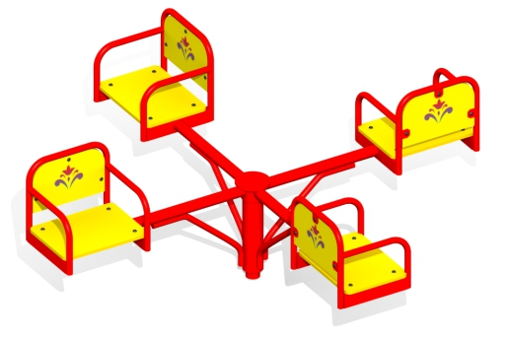 | Размеры (мм): Длина 2000, ширина 2000, высота от 750 допустимое отклонение +/- 50 мм  Материалы: каркас конструкции выполнен из водогазопроводной трубы, окрашенной порошковой глянцевой краской. Внешний вал выполнен из трубы d не менее 80 мм, внутренний вал d не менее 40 мм, распоры, на которых крепятся сиденья, выполнены из трубы d не менее 30 мм. Каркас-основание изготовлен из трубы d не менее 30 мм, платики с отверстиями для анкерных штырей- лист 3мм. Сиденья изготовлены из влагостойкой окрашенной фанеры, толщиной не менее 12-15 мм (используются краски на водной основе с улучшенными декоративными и защитными свойствами). При изготовлении конструкционных элементов использованы: оцинкованный крепеж; пластиковые ручки; разноцветные пластиковые заглушки. Крепление - фиксирующие стержни 500мм. Заглубление 290 мм.  Комплектация: Опорой для конструкции служит цельнометаллическая ось, надежно закрепленная в грунте. К ней прикреплен каркас с возможностью вращения. На каркасе находятся четыре сиденья со спинками. Сиденья расположены на равных расстояниях друг от друга. Карусель имеет яркую разноцветную окраску и окрашена цветочным орнаментом по авторским эскизам. Карусель предназначена для детей в возрасте от 6 до 12 лет.
3 | Балансир | 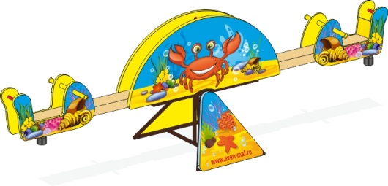 | Размеры (мм): длина 2600 мм, ширина 720 мм, высота сидения при установке балки в горизонтальной плоскости 550 мм, максимальная высота при установке балки в горизонтальной плоскости 940 мм.допустимое отклонение +/- 50 мм  Материалы: основание выполнено из металла (трубы, полоса), окрашенного порошковой глянцевой краской. Несущая балка балансира выполнена из клееного деревянного бруса 130х70 мм (грунт по дереву, в качестве финишного слоя используются краски на водной основе). Накладные элементы изготовлены из влагостойкой окрашенной фанеры, толщиной не менее 15 мм (используются краски на водной основе с улучшенными декоративными и защитными свойствами, художественные панно окрашены методом прямой УФ полноцветной широкоформатной печати с высоким разрешением по авторским эскизам, сверху нанесен нетоксичный лак на водной основе). При изготовлении конструкционных элементов использованы: оцинкованный крепеж; пластиковые ручки; пластиковые заглушки на местах резьбовых соединений; Крепление - фиксирующие стержни длиной 500мм. Заглубление оснований изделия в грунт 200 мм.  Комплектация: брус подвижно закреплен на треугольном основании. Два сиденья со спинками и ручками закреплены на концах бруса. Два фигурных накладных элемента закреплены по обе стороны каждого сиденья. Два фигурных накладных элемента закреплены в центре бруса. И два треугольных накладных элемента закреплены на основании. Под сиденьями закреплены резиновые отбойники. Художественное оформление в стиле детских сказок по авторским эскизам. Балансир предназначен для детей в возрасте от 3 до 6 лет.
4 | Беседка | 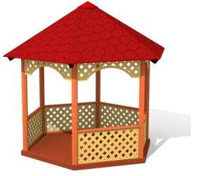 | Размеры (мм): диаметр 4 105, высота 3 700 допустимое отклонение +/- 50 мм  Материалы: Опорные столбы выполнены из древесины. Перила из доски сечением 90х35 мм. Плинтус – из бруска сечением 35х35мм. Настил беседки изготовлен из влагостойкой ламинированной фанеры толщиной не менее 18мм. Стенки беседки выполнены из влагостойкой фанеры толщиной не менее 15мм (используется краска на водной основе с защитными свойствами). Крыша состоит из шести треугольных секторов. Применяется доска 90х35 мм, стропила сдвоенные, изготовлены из бруса 130х70 . Крыша изготовлена из влагостойкой фанеры толщиной не менее 9 мм. Крыша покрыта мягкой кровлей на основе битума.  Комплектация: Шестигранная беседка на шести опорных столбах, с настилом и шестискатной крышей. С одной стороны беседки расположен вход. По пяти другим сторонам беседка оборудована ограждением из фанеры с узором «сетка». На верхней части ограждения расположены перила. Наверху под крышей беседка украшена декоративным подзором из фанеры с узором «сетка». Крыша беседки покрыта мягкой кровлей с имитацией черепицы. Деревянные детали и детали из фанеры окрашены краской на водной основе с защитными свойствами.  Беседка предназначена для благоустройства территории.
5 | Качели маятниковые на цепях | 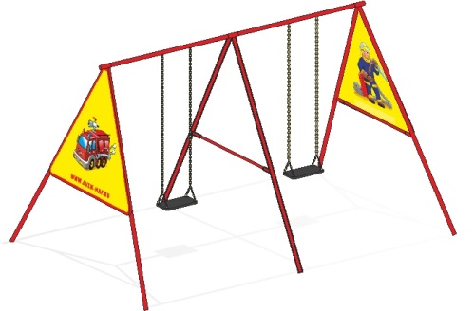 | Размеры (мм): длина 3 650, ширина 2 550, высота 2 150 допустимое отклонение +/- 50 мм  Материалы: Для изготовления качелей использованы металлические трубы следующих размеров: d не менее 20 мм, d не менее 30 мм.  Подвес для маятниковых качелей с сидением на цепях.  Подвес для маятниковых качелей с сидением на цепях. Сидение выполнено из резины с металлической закладной. Подвес - цепь стальная d 6 мм. Цепь крепится к стяжке качелей при помощи металлических втулок. К сидению цепь прикреплена металлическими скобами. Накладные элементы выполнены из влагостойкой окрашенной фанеры, толщиной не менее 15 мм. (используются краски на водной основе с улучшенными декоративными и защитными свойствами, художественные панно окрашены методом прямой УФ полноцветной широкоформатной печати с высоким разрешением по авторским эскизам, сверху нанесен нетоксичный лак на водной основе);  При изготовлении конструкционных элементов использованы: цепь стальная короткозвенная (сечение проволоки звена не менее 6 мм); оцинкованный крепеж; пластиковые заглушки. Крепление - фиксирующие стержни длиной 500мм. Заглубление основания изделия в грунт на 200 мм.  Комплектация: шесть наклонных стоек, соединены по две. Между собой каждая пара соединена стяжкой. Три получившиеся треугольные конструкции соединены между собой в вершинах одной стяжкой, снизу –четырьмя стяжками. На верхней стяжке на цепях независимо подвешены два сиденья без спинки.На боковых частях качелей закреплены накладные декоративные элементы. Художественное оформление в стиле детских сказок по авторским эскизам. Маятниковые качели предназначены для детей в возрасте от 6 до 12 лет.
6 | Песочница | 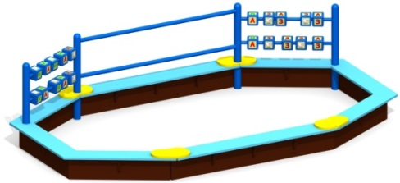 | Размеры (мм): длина 3 080, ширина1 850, высота 720 допустимое отклонение +/- 50 мм  Материалы: конструкция изготовлена из влагостойкой окрашенной фанеры, толщиной не менее 15 мм (используются краски на водной основе с защитными свойствами). Столбы выполнены из водогазопроводной трубы d не менее 60 мм. Перекладины выполнены из водогазопроводной трубы d не менее 33,5 мм. Оси для кубиков выполнены из водогазопроводной трубы, d не менее 26,8 мм. Металлические элементы окрашены порошковой глянцевой краской. При изготовлении конструктивных элементов использованы: композитный пластик (кубики); оцинкованный крепеж; Крепление - фиксирующие стержни (600 мм) - 6 шт. (при самовывозе в комплект не входят). Заглубление в грунт 200мм.  Комплектация: восьмигранная вытянутая песочница, состоит из бортов и сидений, закрепленных по периметру. С одной из сторон песочницы последовательно установлены 4 опорных столбика, между крайних столбов закреплено по игровомукомплекту «Кубики». Элемент кубики состоит из двух осей и нанизанных на них кубиков с буквами и картинками или с цифрами. Между центральных столбов расположено две перекладины. Художественное оформление в ярком стиле по авторским эскизам. Песочный дворик предназначен для детей в возрасте от 2 до 6 лет.
7 | Качалка на пружинах | 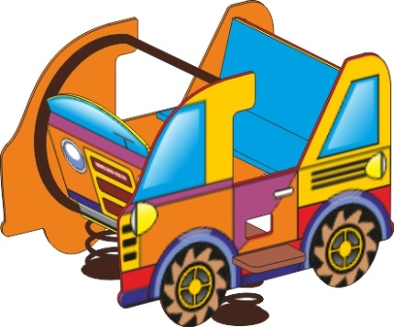 | Размеры (мм): длина 1000, ширина 830, высота 850 допустимое отклонение +/- 50 мм  Материалы: конструкция изготовлена из влагостойкой окрашенной фанеры, толщиной не менее 15 мм (используются краски на водной основе с улучшенными декоративными и защитными свойствами, художественные панно окрашены методом прямой УФ полноцветной широкоформатной печати с высоким разрешением по авторским эскизам, сверху нанесен нетоксичный лак на водной основе). Платформа выполнена из нескользящей ламинированной фанеры, толщиной не менее 12 мм. Подножки изготовлены из нескользящей ламинированной фанеры, толщиной не менее 18мм. Пружина качалки выполнена из металлического прута. Диаметр пружины 120 мм, высота пружины 250 мм. Диаметр прута для изготовления пружины 22 мм. При изготовлении конструкционных элементов использованы: пружины, водогазопроводная труба и листовой металл, окрашенные порошковой глянцевой краской; оцинкованный крепеж; Заглубление 400 мм Крепление - бетонирование изделия.  Комплектация: на двух пружинах закреплена платформа. На платформе закреплено двухместное сиденье со спинкой. Напротив сиденья расположен поручень. Два фигурных накладных элемента в форме джипа закреплены по обе стороны от сиденья. По обе стороны качалки находятся подножки. Художественное оформление в виде джипа по авторским эскизам. Качалка предназначена для детей в возрасте от 2 до 6 лет.
8 | Песочный дворик "Пожарная машина" | 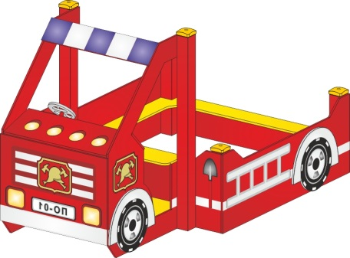 | Размеры (мм): длина 2 400, ширина 1 500, высота не менее 1 380 допустимое отклонение +/- 50 мм  Материалы: Столб деревянный, клееный, сечением 90х90 мм, загрунтован и окрашен красками на водной основе. Столбы закреплены на металлических опорах и вывешены над поверхностью земли для предотвращения соприкосновения с грунтом. Опорный платик выполнен из прокатной стали толщиной не менее 3 мм с отверстиями для последующего крепления в грунт анкерными штырями.  Настил площадки (кабины) выполнен из многослойной влагостойкой ламинированной с шершавой поверхностью (для предотвращения скольжения) фанеры толщиной не менее 15 мм. Настил устанавливается на деревянную раму из доски 90х35 мм и крепится к раме саморезами. Общая высота площадки с настилом не менее 100 мм. Выступающие резьбовые соединения, открытые верхние срезы деревянных столбов закрываются пластиковыми заглушками.  При изготовлении конструкционных элементов использованы: металл (трубы диаметром не менее 21,3мм, не менее 26,8мм, полоса 60х4мм, листа 3мм, уголок 40х40).  Накладные элементы изготовлены из влагостойкой окрашенной фанеры толщиной не менее 15 мм (используются краски на водной основе с защитными свойствами, художественные панно окрашены методом прямой УФ полноцветной широкоформатной печати с высоким разрешением по авторским эскизам, сверху нанесен нетоксичный лак на водной основе). Металлические элементы зачищены, обезжирены и окрашены порошковой глянцевой краской.  Крепление-фиксирующие стержни 500мм. заглубление изделия в грунт 200-300мм.  Комплектация: конструкция выполнена в форме пожарной машины. Передняя часть представляет собой кабину с полом. В кабине размещена скамейка без спинки, напротив которой, с левой стороны, закреплен руль. За скамейкой расположена квадратная песочница, состоящая из четырех бортов и образующая кузов машины. По периметру песочницы закреплены сидения. С двух противоположных бортов закреплены декоративные накладные элементы. Художественное оформление в виде пожарной машины по авторским эскизам. Песочница предназначена для детей в возрасте от 2 до 6 лет.
9 | Воркаут | 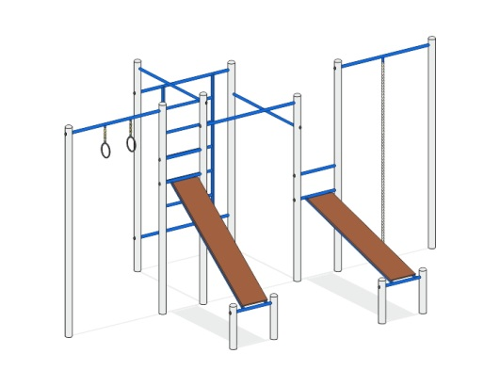 | Размеры (мм): длина 5 550, ширина 3 220, высота 2 600 допустимое отклонение +/- 50 мм  Материалы: столбы конструкции выполнены из трубы, d не менее 89 мм. Турники и шведская стенка изготовлены из водогазопроводной трубы, d не менее 33,5 мм. Металлические элементы окрашены порошковой глянцевой краской. Скамейки выполнены из ламинированной фанеры толщиной 18мм. Для крепления элементов используются втулки d 48 мм. Боковые втулки закрываются пластиковыми заглушками. При изготовлении конструкционных элементов использованы: цепь стальная короткозвенная (сечение проволоки звена не менее 6 мм); кольца ПНД (d нар. 164 мм, d внут. 120 мм); канат полиамидный (d не менее 32 мм);Крепление –заглубление в грунт с бетонированием опор.  Комплектация: четыре стойки соединены стяжками-турниками разных высот (мм): 2500; 2200; 1900, образуя квадратную конструкцию. По одной из сторон, между стоек, закреплена шведская стенка. Напротив, слева и справа от основной конструкции, закреплены наклонные скамейки, разных высот (мм): 1000; 1600. Слева и справа от скамеек установлены дополнительные стойки. Левая стойка соединена со стойкой основной конструкции стяжкой (на h не менее 2500 мм), на которой подвешена пара гимнастических колец (h не менее 2110 мм). Правая стойка соединена со стойкой основной конструкции стяжкой (на h не менее 2500 мм), на которой подвешен канат. Снаряд предназначен для людей всех возрастных групп от 14ти лет.
10 | Воркаут | 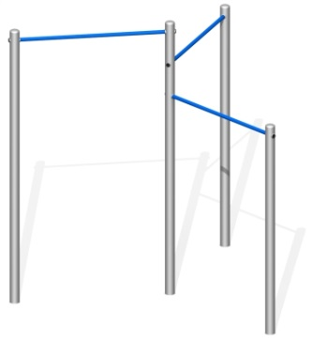 | Размеры (мм): длина 2 556, ширина 2 215, высота 2 600 допустимое отклонение +/- 50 мм  Материалы: столбы конструкции выполнены из водогазопроводной трубы, диаметром не менее 89 мм. Перекладины выполнены водогазопроводной трубы, диаметром не менее 33,5 мм. Металлические элементы перед покраской подлежат механической зачистке от окалины, а также обезжириванию. Окраска порошковой глянцевой краской. Для крепления элементов используются втулки d 48 мм. Боковые втулки закрываются пластиковыми заглушками. Крепление –заглубление в грунт с бетонированием опор.  Комплектация: три стойки соединены стяжками-турниками, на разных высотах (мм): 1900, 2200, 2500. Комплекс предназначен для занимающихся в возрасте от 14 лет.
11 | Воркаут | 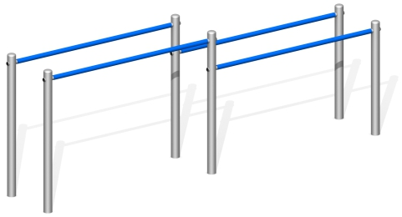 | Размеры (мм): длина 4 120, ширина 700, высота 1 500 допустимое отклонение +/- 50 мм  Материалы: столбы конструкции выполнены из трубы, d не менее 89 мм. Брусья выполнены из водогазопроводной трубы, d не менее 48 мм. Металлические элементы зачищены, обезжирены и окрашены порошковой глянцевой краской. Для крепления элементов используются втулки d 48 мм. Боковые втулки закрываются пластиковыми заглушками. При изготовлении конструкционных элементов использованы: оцинкованный крепеж; пластиковые заглушки. Крепление - бетонирование 500мм, заглубление изделия в грунт 800 мм.  Комплектация: две пары брусьев разных высот (1100, 1400 мм). Снаряд предназначен для людей всех возрастных групп от 14ти лет.
12 | Тренажер | 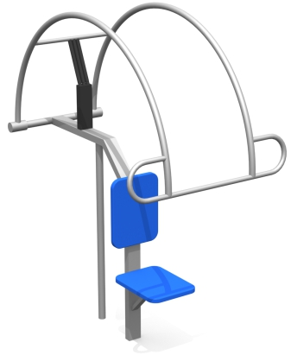 | Размеры (мм): длина 1 535, ширина 975, высота 1 740 допустимое отклонение +/- 50 мм  Материалы: конструкция изготовлена из водогазопроводных и профильных труб (d 33,5, d 42,3, d 26,8, профиль 80х40, профиль 60х30 , профиль 40х20; Лист3, лист 5, полоса 40х4, полоса 60х4) окрашенных порошковой глянцевой краской. Сидение и спинка изготовлены из влагостойкой окрашенной фанеры толщиной не менее15мм. При изготовлении конструкционных элементов использован оцинкованный крепеж. Крепление фиксирующие стержни (500 мм). Заглубление в грунт 400мм.  Комплектация: на опорном столбе размещен каркас, с закрепленным на нем сидением со спинкой. Над ним расположен подвижный поручень. Тренажер предназначен для выполнения силовых упражнений по укреплению мышц брюшного пресса, мышц плечевого пояса и спины. Снаряд предназначен для людей всех возрастных групп от 14 лет.
13 | Тренажер | 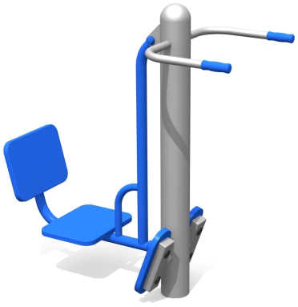 | Размеры (мм): длина 1 340, ширина 640, высота 1 580 допустимое отклонение +/- 50 мм.  Материалы: конструкция изготовлена из водогазопроводных и профильных труб окрашенных порошковой глянцевой краской. (Опорная труба d133мм, профиль 60х30мм; трубы d48мм; d33,5мм). Сидение и спинка изготовлены из влагостойкой окрашенной фанеры толщиной не менее 15мм (используются краски на водной основе с защитными свойствами). Ручки выполнены из композитного пластика на основе ПНД. При изготовлении конструкционных элементов использованы: оцинкованный крепеж; Крепление - сварная конструкция из профиля (60х30мм), фиксирующие стержни (500 мм). Заглубление изделия в грунт 300 мм.  Комплектация: Вся конструкция расположена на вертикальном опорном столбе. В вершине столба закреплен п-образный неподвижный поручень. В нижней части столба закреплены два неподвижных овальных упора для ног и подвижное сидение со спинкой. Тренажер может использоваться для одновременной тренировки двух занимающихся. Тренажер служит для выполнения силовых упражнений по укреплению круглых и широчайших мышц спины, бицепсов и мышц ног.  Снаряд предназначен для людей всех возрастных групп от 14 лет.
14 | Тренажер | 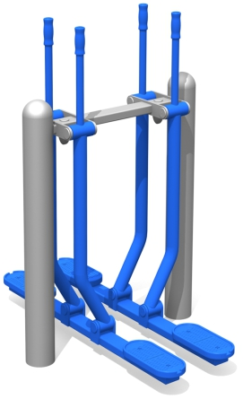 | Размеры (мм): длина 1 260, ширина 550, высота 1 550 допустимое отклонение +/- 50 мм.  Материалы: конструкция изготовлена из водогазопроводных и профильных труб окрашенных порошковой глянцевой краской. Используются трубы d133мм (опорная стойка), d 33,5, d 60,; Профиль 80х40, 60х30 и листовой металл. Платформы для ног и ручки выполнены из композитного пластика на основе ПНД. При изготовлении конструкционных элементов использованы: оцинкованный крепеж; Крепление - сварная конструкция из профиля (60х30мм), фиксирующие стержни (500 мм). Заглубление изделия в грунт 300 мм. Комплектация: На опорной стойке друг напротив друга закреплены две несущие стяжки. На каждой стяжке подвижно закреплено по два поручня. Под прямым углом поручни подвижно соединены с двумя профильными трубами, на концах которых закреплены овальные платформы для ног. Тренажер предназначен для одновременной тренировки двух занимающихся и имитирует лыжную ходьбу. Тренажер служит для выполнения силовых упражнений по укреплению разных групп мышц ног и ягодиц. Снаряд предназначен для людей всех возрастных групп от 14 лет.
15 | Скамейка | 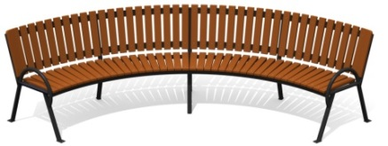 | Размеры (мм): длина 3 180, ширина 1 100, высота 875 масса 82 кг.допустимое отклонение +/- 50 мм  Материалы: каркас изготовлен из металла (водогазопроводной трубы (d 33,5 мм), профильных труб (20х20; 20х40 мм), металлической полосы (4х20; 4х40 мм)). Металлические элементы зачищены, обезжирены и окрашены порошковой глянцевой краской. Сидение и спинка выполнены из доски, сечением не менее 35х90 мм и 35х135 мм (древесина хвойных пород влажностью 12 ± 3 %, грунт по дереву, краска на водной основе с защитными свойствами). При изготовлении конструкционных элементов использован оцинкованный крепеж. Крепление - фиксирующие стержни (500 мм).  Комплектация: на закругленном каркасе закреплены сидение и спинка из досок, расположенных на расстоянии друг от друга. По бокам скамейки имеются подлокотники. Предназначена для благоустройства территорий.
16 | Скамейка | 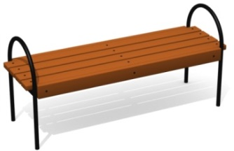 | Размеры (мм): длина 1 460, ширина 475, высота 680, высота сидения 450 допустимое отклонение +/- 50 мм  Материалы: каркас изготовлен из водогазопроводных труб, d не менее 26,8 мм (ножки), профильных труб, сечением не менее 40х20 мм и полосы сечением не менее 20х4 мм. Металлические элементы окрашены порошковой глянцевой краской. Сидение выполнено из доски, сечением не менее 35х90 мм (древесина хвойных пород влажностью12 ± 3 %). Деревянные детали загрунтованы и окрашены красками на водной основе с защитными свойствами. При изготовлении конструкционных элементов использован оцинкованный крепеж. Крепление - фиксирующие стержни (500 мм) - при самовывозе в комплект не входят.  Комплектация: на металлическом каркасе закреплено сидение из досок, расположенных на расстояние друг от друга. По бокам сидения расположены подлокотники. Предназначена для благоустройства территорий.
17 | Беседка | 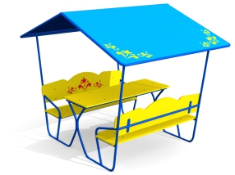 | Размеры (мм): длина 2 376, ширина 1 835, высота 1 942допустимое отклонение +/- 50 мм  Материалы: каркас выполнен из металла (трубы d 26,8мм; 33,5мм, полоса, уголок), окрашенного порошковой глянцевой краской. Скамейки и столешница изготовлены из влагостойкой окрашенной фанеры, толщиной не менее 15 мм (используются краски на водной основе с защитными свойствами). Крыша изготовлена из листовой стали 1,2 мм, зачищенной, обезжиренной и окрашенной порошковой глянцевой краской. При изготовлении конструкционных элементов использованы: оцинкованный крепеж Крепление фиксирующие стержни (500 мм).  Комплектация: прямоугольная открытая беседка с двускатной крышей. Внутри беседки, друг напротив друга, расположены две скамейки со спинками и подлокотниками. В центре закреплена прямоугольная столешница. Художественное оформление цветочным орнаментом по авторским эскизам.
18 | Ограждение | 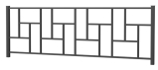 | Размеры (мм): длина секции со столбом 2 000, высота 700 допустимое отклонение +/- 50 мм.  Материалы: столб выполнен из профильной трубы, сечением не менее 30х30 мм. Само ограждение выполнено из профильной трубы, сечением не менее 15х15 мм и 20х20мм. Металлические элементы перед покраской подлежат механической зачистке от окалины, а также обезжириванию. Покраска порошковой краской. Заглубление 300 мм. Крепление - бетонирование.  Комплектация: столб. Полотно состоит из двух горизонтальных направляющих и реек, составляющих геометрический рисунок. Предназначено для благоустройства.

